|  |
| --- |
|  |
| МИНИСТЕРСТВО НАУКИ И ВЫСШЕГО ОБРАЗОВАНИЯ РОССИЙСКОЙ ФЕДЕРАЦИИ |
| Федеральное государственное бюджетное образовательное учреждение высшего образования  **"МИРЭА - Российский технологический университет"**  **РТУ МИРЭА** |
| Институт информационных технологий (ИТ) |
| Кафедра Инструментального и прикладного программного обеспечения |

|  |  |
| --- | --- |
| **ОТЧЕТ**  **ПО ПРАКТИЧЕСКИМ РАБОТАМ** | |
| **по дисциплине** |  |
| **«Проектирование информационных технологий»** | |
| Выполнил студент группы | . |
| Принял ассистент кафедры ИиППО | . |

|  |  |  |
| --- | --- | --- |
| Практические работы выполнены | « » 2024г. | *.* |
| «Зачтено» | « » 2024 г. | *.* |

Москва 2025

**СОДЕРЖАНИЕ**

ПРАКТИЧЕСКАЯ РАБОТА № 1 «Формирование технического задания» 3

ПРАКТИЧЕСКАЯ РАБОТА № 2 «Проектирование диаграммы прецедентов информационной системы в нотации UML» 24

ПРАКТИЧЕСКАЯ РАБОТА № 3 «Функциональное проектирование модели информационной системы с использованием методологии SADT» 27

ПРАКТИЧЕСКАЯ РАБОТА № 4 «Проектирование функциональной модели информационной системы в нотации IDEF0» 31

ПРАКТИЧЕСКАЯ РАБОТА № 5 «Проектирование модели потоков данных в нотации DFD» 38

ПРАКТИЧЕСКАЯ РАБОТА № 6 «Проектирование структуры данных информационной системы и создание ER-диаграммы» 41

ПРАКТИЧЕСКАЯ РАБОТА № 7 «Создание диаграммы состояний» 46

ПРАКТИЧЕСКАЯ РАБОТА № 8 «Расчет информационной энтропии проектируемой системы» 50

СПИСОК ИСПОЛЬЗОВАННЫХ ИСТОЧНИКОВ 54

# ПРАКТИЧЕСКАЯ РАБОТА № 1 «Формирование технического задания»

**Теоретическое введение**

Разработка требований к информационной системе (ИС) – один из самых ответственных этапов среди всех этапов жизненного цикла информационной системы. Ошибки на этапе формирования требований являются наиболее дорогостоящими. Виной тому плохие требования. Плохие требования получаются в результате неправильного, неточного или неполного изучения и описания бизнес-процессов автоматизируемой организации, формальном (поверхностном) изучении источников информации и неправильном выборе самих этих источников. Но главная причина – формальное отношение к решаемой задаче. От полноты, точности и четкости формулирования требований зависит эффективность работы команды проекта и успех всего проекта, в том числе соблюдение сроков внедрения информационной системы и стоимость разработки, и ее качество. Все перечисленные атрибуты принято называть успешностью системы.

Формирование требований к ИС является, по сути, эвристической процедурой, которая плохо поддается формализации и алгоритмизации. Конечно, не которые типовые проектные решения в области информационных технологий формализованы. Однако и такой подход имеет недостатки. Часто информационные системы, созданные с использованием ТПР (типовых проектных решений) не удовлетворяют заказчиков, что приводит к необходимости реализации большого числа доработок, что, в свою очередь, приводит к решению эвристических задач, а, следовательно, к увеличению стоимости проектируемой информационной системы.

**Постановка задачи**

В условиях активного развития цифровой экономики и роста популярности онлайн-торговли возникла необходимость в создании специализированного маркетплейса для продажи электроники. Основной задачей проекта является разработка информационной системы (ИС) «Хай-Фай», которая объединит продавцов и покупателей на единой платформе, обеспечивая удобный и безопасный процесс покупки и продажи электронных товаров.

**Ход выполнения работы**

**Введение**

В условиях стремительного развития цифровой экономики и роста популярности онлайн-торговли, создание эффективной информационной системы для маркетплейса электроники становится ключевым аспектом успешного ведения бизнеса. Информационная система «Маркетплейс электроники» призвана объединить множество продавцов и покупателей на одной платформе, обеспечивая удобный и безопасный процесс покупки и продажи электронных товаров.

Данная система будет представлять собой мультисенсорный магазин, в котором пользователи смогут не только приобретать товары от различных поставщиков, но и продавать свою продукцию. Важной особенностью проекта является интеграция функционала умного подбора товаров, который позволит пользователям находить наиболее подходящие варианты в соответствии с их потребностями и предпочтениями. Это значительно повысит уровень удовлетворенности клиентов и поможет увеличить объемы продаж для всех участников платформы.

Цель данного технического задания — четко определить требования и функциональные характеристики информационной системы, а также обеспечить понимание всех заинтересованных сторон относительно ее разработки и внедрения. Мы стремимся создать интуитивно понятный, надежный и масштабируемый маркетплейс, который будет соответствовать современным стандартам и ожиданиям пользователей.

**1 Общие сведения**

**1.1 Полное наименование системы и ее условное обозначение**

Наименование системы: Хай-Фай.

Условное обозначение: ХФ.

**1.2 Номер договора**

Шифр темы: ИС-ХФ.

Номер контракта №2/12-32-43-002 от 17.02.2025.

**1.3 Наименование организаций – Заказчика и Разработчика**

Заказчиком системы является РТУ МИРЭА.

Адрес заказчика: Проспект Вернадского, д. 78

Разработчиком системы является ООО «Лимкор».

**1.4 Основания для разработки системы**

Работа по созданию системы популяризации продажи электроники при помощи маркетплейсов и облегчения поиска необходимого товара.

**1.5 Плановые сроки начала и окончания работы по созданию системы**

Плановый срок начала работы по созданию ИС маркетплейс электроники – 17 февраля 2025 года.

Плановый срок окончания работ по созданию ИС маркетплейс электроники – 30 мая 2025 года.

**1.6 Источники и порядок финансирования работ**

Собственные средства разработчика.

**1.7 Порядок оформления и предъявления заказчику результатов работ по созданию системы**

Результаты работ передаются Заказчику в порядке, определенном кон трактом в соответствии с Календарным планом работ контракта на основании Актов сдачи-приемки выполненных работ (этапа работ).

Документация ММ передается на бумажных (два экземпляра, один экземпляр после подписания Заказчиком должен быть возвращен Исполнителю) и на машинных носителях (DVD) (в двух экземплярах). Текстовые документы, передаваемые на машинных носителях, должны быть представлены в форматах PDF.

Все материалы передаются с сопроводительными документами Исполнителя.

**1.8 Перечень нормативно-технических документов, методических материалов, использованных при разработке ТЗ**

При разработке автоматизированной системы и создании проектно-эксплуатационной документации Исполнитель должен руководствоваться требованиями следующих нормативных документов:

− ГОСТ 19.106-78. Единая система программной документации. Требования к программным документам, выполненным печатным способом.

− ГОСТ 34.602 – 2020 Техническое задание на создание автоматизированной системы

− ГОСТ Р 59793-2021. Информационные технологии. Комплекс стандартов на автоматизированные системы. Автоматизированные системы. Стадии создания.

− ГОСТ 34.201–2020. Информационные технологии. Комплекс стандартов на автоматизированные системы. Виды, комплектность и обозначение документов при создании автоматизированных систем.

− ГОСТ Р 59795-2021. Информационные технологии. Комплекс стандартов на автоматизированные системы. Автоматизированные системы. Требования к содержанию документов.

**1.9 Определения, обозначения и сокращения**

ИП (Интернет-Портал) – многофункциональная площадка с разнообразным интерактивным сервисом, включающая в себя обширные возможности и услуги, в том числе путем предоставления пользователям ссылок на другие сайты.

БД (База Данных) – представленная в объективной форме совокупность самостоятельных материалов, систематизированных таким образом, чтобы эти материалы могли быть найдены и обработаны с помощью электронной вычислительной машины (ЭВМ).

Каталог – товары продающихся на маркетплейсе.

ИС (Информационная Система) – система, предназначенная для хранения, поиска и обработки информации, и соответствующие организационные ресурсы (человеческие, технические, финансовые и т. д.), которые обеспечивают и распространяют информацию.

СУБД (Система Управления Базами Данных) – совокупность программных и лингвистических средств общего или специального назначения, обеспечивающих управление созданием и использованием баз данных.

CSS (Cascading Style Sheets) – формальный язык описания внешнего вида документа, написанного с использованием языка разметки.

HTML (Hyper Text Markup Language) – стандартизированный язык раз метки веб-страниц во Всемирной паутине.

MS (Microsoft) – одна из крупнейших транснациональных компаний по производству пропри тарного программного обеспечения для различного рода вычислительной техники.

PHP (Hypertext Preprocessor) – скриптовый язык общего назначения, интенсивно применяемый для разработки веб-приложений.

URL (Uniform Resource Locator) – система унифицированных адресов электронных ресурсов, или единообразный определитель местонахождения ресурса (файла).

W3C (World Wide Web Consortium) – организация, разрабатывающая и внедряющая технологические стандарты для Всемирной паутины.

**1.10 Описание бизнес-ролей**

Пользователь – человек, имеющий доступ ко всем возможностям портала и пользующийся ими.

Гость – человек, посетивший интернет-портал маркетплейса электроники и/или со вершивший на нем какое-либо действие.

Администратор – специалист, который отвечает за поддержание работы сайта.

Тех поддержка – специалист обеспечивающий своевременный ответ пользователям.

**2 Название и цели создания (развития) системы**

**2.1. Назначение системы**

Интернет система маркетплейса электроники предназначен для облегчения приобретения электроники для жителей.

**2.2 Цели создания системы**

Основными целями создания ИС являются:

* Облегчения покупки электроники.
* Предоставить большой ассортимент.
* Реализация умного поиска товаров.
* Предоставление большому количеству продавцов выставлять товары на ИС маркетплейса техники.

**3 Характеристика объекта автоматизации**

**3.1 Краткие сведения об объекте автоматизации**

Объектом автоматизации является ИС маркетплейса электроники. В независимости от рода занятий пользователя.

**3.2 Сведения об условиях эксплуатации объекта автоматизации**

Условия эксплуатации комплекса технических средств Системы должны соответствовать условиям эксплуатации группы 2 ГОСТ 21552-84 «Средства вычислительной техники. Общие технические требования, приемка, методы испытаний, маркировка, упаковка, транспортировка, хранение».

Условия эксплуатации персональных компьютеров Системы соответствуют Гигиеническим требованиям к видео-дисплейным терминалам, персональным электронно-вычислительным машинам и организации работы (Санитарные правила и нормы. СанПиН 2.2.2.542-96).

Исполнитель должен проверить соблюдение условий эксплуатации комплекса технических средств на этапе технического проектирования.

**4 Требования к системе**

**4.1 Требования к системе в целом**

**4.1.1 Требования к структуре и функционированию системы**

Система имеет модульную структуру, включающую в себя следующие модули:

* Модуль раздела «Личный кабинет».
* Модуль раздела «Информация».
* Модуль работы с базой данных.
* Модуль раздела «Товары».
* Модуль раздела «Тех. поддержка».
* Модуль раздела «Каталог».

Система должна выполнять следующие функции:

* Осуществление общепортального поиска.
* Обработка трафика большого объема.
* Поддержка пользователя в чате тех. поддержки.
* Обработка, хранение и поддержка БД.
* Информация о сбоях.

**4.1.2 Требования к численности и квалификации персонала системы и режиму его работы**

Для поддержания сайта и эксплуатации веб-интерфейса системы управления сайтом от персонала не должно требоваться специальных технических навыков, знания технологий или программных продуктов, за исключением общих навыков работы с персональным компьютером и стандартным веббраузером (например, MS Internet Explorer 7.0 или выше).

Режим работы администраторов зависит от работы организации, использующей проектируемую систему, за исключением работы по устранению ошибок ПО, которые были обнаружены в период экспериментальной эксплуатации в нерабочее время.

Режим работы других пользователей не ограничен.

**4.1.3 Показатели назначения**

Разработанные подсистемы должны обеспечивать следующие показатели назначения:

1. Время на полный запуск (или перезапуск) системы и компонентов системы должно составлять не более 15 минут.
2. Коэффициент юзабилити не менее 85%.
3. Коэффициент интерактивности не менее 88%.
4. Коэффициент достоверности информации не менее 92%.
5. Ответ тех. поддержки на вопрос пользователя не более 30 минут.
6. Модерация сайта раз в 12 часов.
7. REST API подсистемы администрирования: 50 запросов в минуту при времени отклика не более трѐх секунд.
8. Режим отправки / приемки сообщений пользователя, на основе разработанного SDK с интенсивностью не менее 100 запросов в секунду при среднем размере конверта 300 Кб.

Требования к аппаратной части и масштабированию для обеспечения перечисленных показателей должны быть определены на этапе технического проектирования.

**4.1.4 Требования к надежности**

Программное обеспечение не должно выходить из строя более чем на 3 минуты.

Для устойчивости к потере данных необходимо регулярно производить выгрузку хранимой информации.

Уровень надежности должен достигаться согласованным применением организационных, организационно-технических мероприятий и программно аппаратных средств.

Надежность должна обеспечиваться за счет:

* Применения технических средств, системного и базового программного обеспечения, соответствующих классу решаемых задач.
* Соблюдения правил эксплуатации и технического обслуживания программно-аппаратных средств.
* Предварительного обучения пользователей.

**4.1.5 Требования к безопасности**

Безопасность данных пользователей должна обеспечиваться шифрованием, а также обеспечением устойчивости программно-технических средств к возможным кибератакам.

**4.1.6 Требования к эргономике и технической эстетике**

Взаимодействие пользователей с прикладным программным обеспечением, входящим в состав системы должно осуществляться посредством визуального графического интерфейса (GUI). Интерфейс системы должен быть понятным и удобным, не должен быть перегружен графическими элементами и дол жен обеспечивать быстрое отображение экранных форм.

**4.1.7 Требования к транспортабельности для подвижных АС**

Требования к транспортабельности не предъявляются.

**4.1.8 Требования к эксплуатации, техническому обслуживанию, ремонту и хранению компонентов системы**

Техническим обслуживанием, ремонтом и хранением сервера АС занимаются сетевые инженеры-техники, специалисты по серверным и сетевым технологиям, а также мастера по ремонту компьютерного и другого технического оборудования.

**4.1.9 Требования к защите информации от несанкционированного доступа**

При работе с системой необходимо, чтобы данные могли быть восстановлены в случае потери, информация компании и пользователей была защищена от доступа или модификации несанкционированными лицами.

**4.1.10 Требования по сохранности информации при авариях**

Серверное программное обеспечение системы должно восстанавливать свое функционирование при перезапуске аппаратных средств. Для обеспечения сохранности данных требуется предусмотреть резервное копирование.

**4.1.11 Требования к защите от влияния внешних воздействий**

Требование к защите от влияния внешних воздействий не предъявляются.

**4.1.12 Требования к патентной чистоте**

Требования к патентной чистоте не предъявляются.

**4.1.13 Требования по стандартизации и унификации**

Для реализации статических страниц и шаблонов должны использоваться языки HTML и CSS. Исходный код должен разрабатываться в соответствии со стандартами W3C (HTML 5). Для реализации интерактивных элементов клиентской части должны использоваться языки JavaScript. Для реализации динамических страниц должен использоваться язык PHP.

**4.1.14 Дополнительные требования**

Дополнительные требования не предъявляются.

**4.2 Требования к функциям (задачам), выполняемым системой**

Таблица 4.1 – Требования к функциям, выполняемым системой

|  |  |
| --- | --- |
| **Функция** | **Задача** |
| Обработка трафика большого объема | Запись данных в БД |
| Выгрузка данных в оперативную память |
| Графическое отображение данных |
| Информация о сбоях | Отправление уведомления о сбое |
| Работа с пользователями | Регистрация пользователей |
| Авторизация пользователей |
| Аутентификация пользователей |
| Использование личного кабинета |
| Техническая поддержка |
| Функция поиска и просмотра | Возможность поиска необходимой техники |
| Возможность просматривать все товары размещенные на маркетплейсе |
| Обработка, хранение и поддержка БД | Создание резервных копий в соответствии с графиком |

**4.3 Функциональная структура системы**

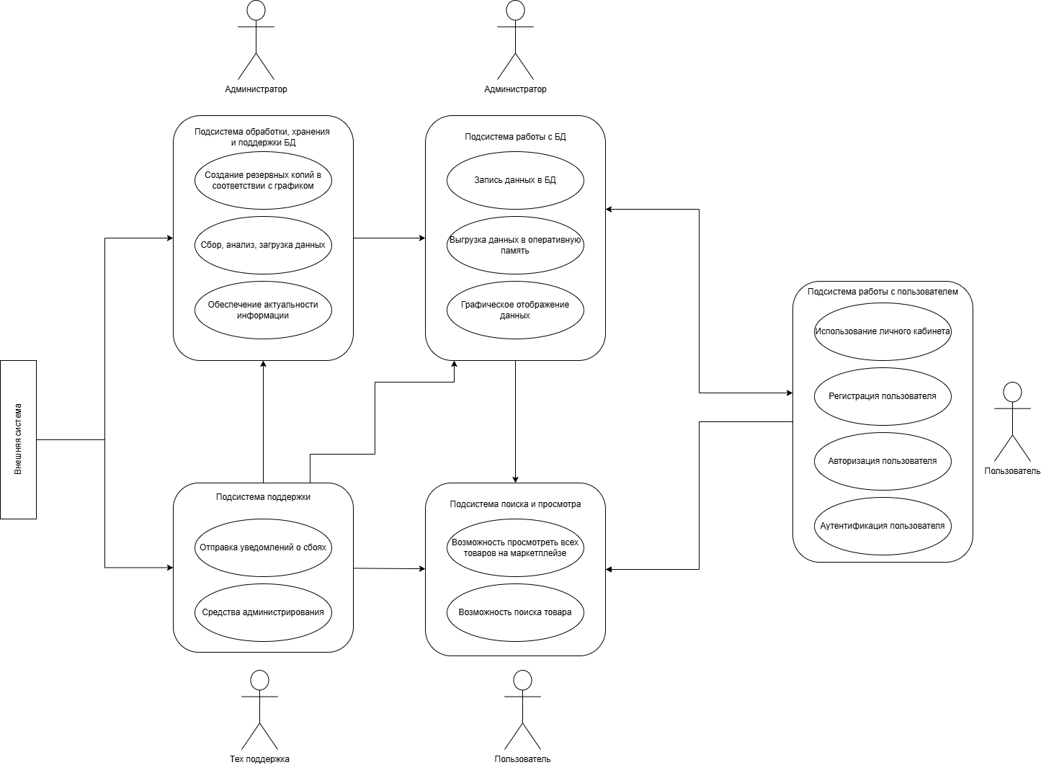

Рисунок 1 – Структурная диаграмма

Связь «Подсистема поддержки – Подсистема поиска и просмотра» определяет процесс отслеживания администратором отображения на портале графических элементов, обеспечения релевантного поиска по товару.

Связь «Подсистема работы с пользователями – Подсистема поиска и просмотра» определяет доступность для пользователей определенных действий на портале.

Связь «Подсистема работы с БД – Подсистема работы с пользователями» определяет процесс добавления / изменения данных в БД при регистрации, авторизации пользователей и изменения ими информации в личном кабинете.

Связь «Подсистема обработки, хранения и поддержки БД – Подсистема работы с БД» определяет работу администратора с данными в БД по всем пользователям на уровне сервера.

Связь «Подсистема поддержки – Подсистема обработки, хранения и поддержки БД» определяет работу администратора при сбоях в БД.

Связь «Подсистема работы с БД – Подсистема поиска и просмотра» определяет скорость загрузки БД при поиске информации пользователем.

Связь «Подсистема поддержки – Подсистема работы с БД» определяет процесс передачи уведомлений о сбоях в БД и дальнейшее устранение неполадок администратором.

**4.4 Требования к видам обеспечения**

**4.4.1 Требования к математическому обеспечению системы**

Математическое обеспечение системы должно обеспечивать реализацию перечисленных в данном ТЗ функций, а также выполнение операций конфигурирования, программирования, управления базами данных и документирования. Алгоритмы должны быть разработаны с учетом возможности получения некорректной входной информации и предусматривать соответствующую ре акцию на такие события.

**4.4.2 Требования к информационному обеспечению системы**

Состав, структура и способы организации данных в системе должны быть определены на этапе технического проектирования.

Данные, используемые системой, должны храниться в реляционной СУБД. Структура базы данных определяется с учетом особенностей внутренней модели системы принятия решений.

Информационный обмен между серверной и клиентской частями системы должен осуществляться по протоколу HTTP.

**4.4.3 Требования к лингвистическому обеспечению системы**

Интернет-портал маркетплейз электроники должен быть реализован на русском и английском языках. Должна быть предусмотрена возможность переключения между русским и английским языками через настройки внутри системы. Система ввода-вывода должна поддерживать английский и русский языки.

**4.4.4 Требования к программному обеспечению системы**

Программное обеспечение клиентской части должно удовлетворять сле дующим требованиям:

* Веб-браузер: Internet Explorer 10.0 и выше, или Firefox 10.0 и выше, или Opera 12 и выше, или Safari 14 и выше, или Chrome 88 и выше.
* Включенная поддержка JavaScript и cookies.

**4.4.5 Требования к техническому обеспечению системы**

Платформа, на которой будет развернута серверная часть системы, должна удовлетворять следующим минимальным требованиям:

* Не менее 4 GB оперативной памяти.
* Не менее 500 GB свободного места на жестком диске.
* OC на базе Linux или ОС Windows.
* Поддерживаемый протокол передачи данных HTTP / HTTPS, скорость передачи данных 20 Мбит/с.
* Процессор с тактовой частотой не менее 4.6 GHz.

**4.4.6 Требования к метрологическому обеспечению системы**

Требования к метрологическому обеспечению не предъявляются.

**4.4.7 Требования к организационному обеспечению системы**

Требования к организационному обеспечению не предъявляются.

**4.4.8 Требования к методическому обеспечению системы**

Необходимо разработать несколько типов руководств:

* Руководство пользователя для администраторов ресурса.
* Руководство пользователя для клиентов сервиса.

**5 Состав и содержание работ по созданию (развитию) системы**

Разработка системы предполагается по укрупненному календарному плану, приведенному в таблице 5.1.

Таблица 5.1 – Календарный план работ по созданию АС ХФ

|  |  |  |
| --- | --- | --- |
| **Этапы работ** | **Содержание работ** | **Сроки** |
| 1. Исследование и обоснование создания АС | 1.1. Обследование (сбор и анализ данных) автоматизированного объекта, включая сбор сведений о зарубежных и отечественных аналогах | 16.02.2025-23.02.2025 |
| 2. Составление технического задания | 2.1. Разработка функциональных и нефункциональных требований к системе | 24.02.2025- 28.02.2025 |
| 3. Эскизное проектирование | 3.1. Разработка предварительных решений по выбранному варианту АС и отдельным видам обеспечения | 01.03.2025-09.03.2025 |
| 4. Техническое проектирование | 4.1. Разработка диаграмм | 10.03.2025-17.03.2025 |
| 4.2. Разработка макетов интерфейса | 18.03.2025- 31.03.2025 |
| 5. Разработка программной части | Модуль раздела «Личный кабинет»; | 01.04.2025- 25.04.2025 |
| Модуль раздела «Информация»; |
| Модуль работы с базой данных; |
| Модуль раздела «Товары»; |
| Модуль раздела «Тех. поддержка»; |
| Модуль раздела «Каталог». |
| 6. Предварительные комплексные испытания | 6.1. Проверка работоспособности системы в условиях, приближенных к реальным | 26.04.2025- 03.05.2025 |
| 7. Опытная эксплуатация | 7.1. Эксплуатация с привлечением небольшого количества участников | 04.05.2025-10.05.2025 |
| 7.2. Устранение замечаний, выявленных при эксплуатации, АС | 11.05.2025- 15.05.2025 |
| 8. Ввод в промышленную эксплуатацию | 8.1. Приемка АС в промышленную эксплуатацию (внедрение АС) | 16.05.2025- 25.05.2025 |

**6 Порядок контроля и приемки системы**

В соответствии с разделом 5 необходимо на каждой стадии создания системы установить контроль и приемку результатов работ.

На стадии 5 происходит прием готовой версии программного продукта (модели), а остальные результаты работ представляются в виде документов.

Приемка этапа включает в себя рассмотрение и оценку объема работ и предоставленной технической документации в соответствии с требованиями технического задания.

Организацию и проведение приемки системы должен осуществлять заказчик, а приемка системы должна производиться только после того, как будут выполнены все задачи системы.

Заказчик обязан предоставить материальную часть (технические средства), проектную документацию и специально выделенный персонал.

Последним этапом при приемке системы является составление акта приемки.

**7 Требования к составу и содержанию работ по подготовке объекта автоматизации к вводу системы в действие**

Для обеспечения готовности объекта к вводу системы в действие провести комплекс мероприятий:

* Приобрести компоненты программного обеспечения, заключить до говора на их лицензионное использование.
* Завершить работы по установке технических средств.
* Провести диагностику устойчивости сети к нагрузкам.
* Провести обучение сотрудников.

**7.1 Приведение поступающей в систему информации к виду, пригодному для обработки с помощью ЭВМ**

Информация вводится пользователем в разработанные экранные формы компонентов системы.

**7.2 Изменения, которые необходимо осуществить в объекте автоматизации**

Изменений не требуется.

**7.3 Создание условий функционирования объекта автоматизации, при которых гарантируется соответствие создаваемой системы требованиям, содержащимся в ТЗ**

Для функционирования создаваемой системы требуется платформа, технические характеристики которой соответствуют предъявленным.

**7.4 Создание необходимых для функционирования системы подразделений и служб**

Для функционирования системы не требуется дополнительных подразделений и служб.

**7.5 Сроки и порядок комплектования штатов и обучения персонала**

Комплектование штатов подразделений и служб, необходимых для функционирования системы, а также подготовка их сотрудников должны быть за вершены до начала опытной эксплуатации системы.

**8 Требования к документированию**

Проектная документация должна быть разработана в соответствии с ГОСТ 34.201-2020 и ГОСТ 7.32-2017.

Отчетные материалы должны включать в себя текстовые материалы (представленные в виде бумажной копии и на цифровом носителе в формате MS Word) и графические материалы.

Предоставить документы:

1) Схема функциональной структуры автоматизируемой деятельности.

2) Описание технологического процесса обработки данных.

3) Описание информационного обеспечения.

4) Описание программного обеспечения АС.

5) Схема логической структуры БД.

6) Руководство пользователя.

7) Описание контрольного примера (по ГОСТ 24.102).

8) Протокол испытаний (по ГОСТ 24.102).

**9 Источники разработки**

* ГОСТ 34.602-2020. Информационные технологии. Комплекс стандартов на автоматизированные системы. Техническое задание на создание автоматизированной системы.
* ГОСТ Р 59793-2021. Информационные технологии. Комплекс стандартов на автоматизированные системы. Автоматизированные системы. Стадии создания.
* ГОСТ 34.201-2020. Информационные технологии. Комплекс стандартов на автоматизированные системы. Виды, комплектность и обозначение документов при создании автоматизированных систем.
* ГОСТ Р 59795-2021. Информационные технологии. Комплекс стандартов на автоматизированные системы. Автоматизированные системы. Требования к содержанию документов.
* ГОСТ 19.106-78. Единая система программной документации. Требования к программным документам, выполненным печатным способом.
* ГОСТ 19.105-78. Единая система программной документации. Общие требования к программным документам.

**Вывод**

В результате выполнения практической работы было написано технические задние на систему маркетплейс электроники.

# ПРАКТИЧЕСКАЯ РАБОТА № 2 «Проектирование диаграммы прецедентов информационной системы в нотации UML»

**Теоретическое введение**

Диаграмма прецедентов (также use case или диаграмма вариантов использования) создается для описания общих функциональных требований к системе. Углубленное проектирование системы требует более детального описания, которое создается, в частности, с помощью диаграмм вариантов использования и в диаграммах, описывающих поток событий.

Использование диаграммы вариантов использования в процессе проектирования информационной системы позволяет определить: пользователей и границы проектируемой информационной системы; интерфейс системы. С помощью диаграммы use case удобно общаться проектировщикам и разработчикам. С ее помощью можно создавать тесты и пользовательскую документацию. Причем диаграмму прецедентов можно использовать как при объектно-ориентированном, так и при структурном подходе к проектированию.

Основными элементами диаграмм вариантов использования являются «активный субъект» или actor. Actor следует переводить с английского как участник, исполнитель, действующее лицо или действующий субъект, а не актёр! Согласно приведенному переводу, это субъект (человек, функция, модуль ИС, внешняя система, подсистема, организация, класс и т. п.), который взаимодействует с проектируемой нами системой. Под взаимодействием понимается любое воздействие субъектов друг на друга, которое изменяет поведение или состояние проектируемой нами системы.

Вариант использования (прецедент или use case) – графическое описание некоторого набора последовательных событий (включая варианты этих событий), выполнение системой которых приводит к тому результату, который наблюдает участник. Важно, что с помощью прецедентов можно описать что происходит в системе. Use cases не отвечают на вопрос «как», т. е. при этом не описывается каким образом достигается результат, а показывается «что» происходит. Графически варианты использования (прецеденты) принято обозначать как эллипс. Внутри эллипса приводят название. Название блока должно отражать суть функций проектируемой системы при взаимодействии между активным субъектом и системой. Каждый прецедент подразумевает определенный поток событий, который происходит по мере выполнения описываемой функции системы. Как было отмечено ранее, описание потока событий должно определять, ЧТО должно быть осуществлено, а не то, КАК это должно быть осуществлено.

**Постановка задачи**

Создать диаграмму прецедентов (use case) для одного из классов или прецедентов проектируемой информационной системы.

**Ход выполнения работы**

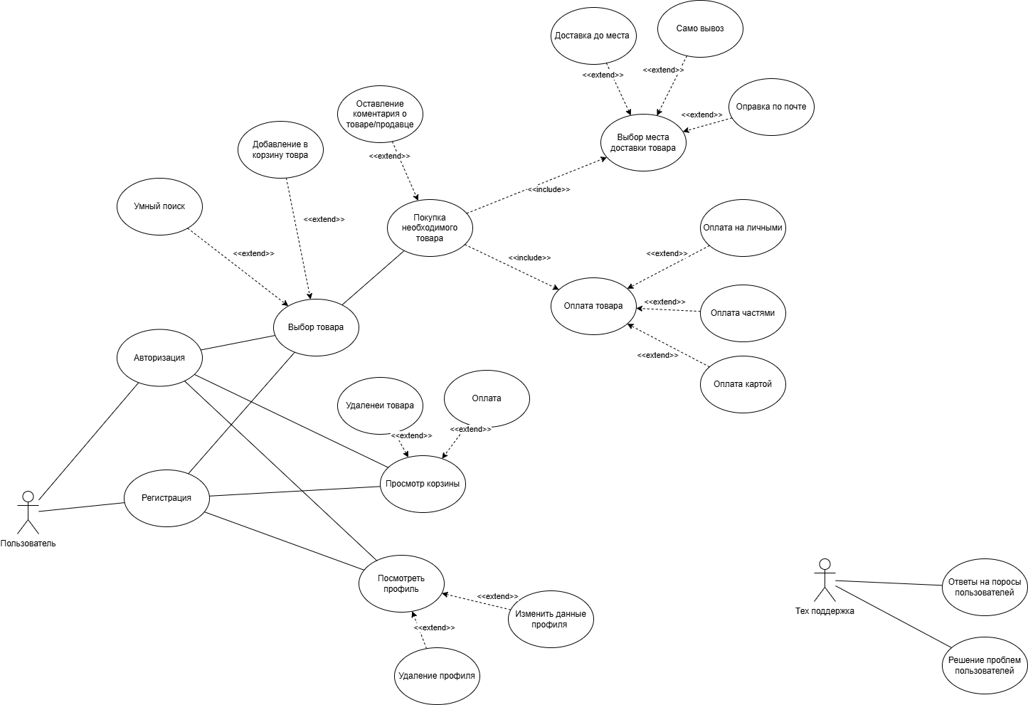

Рисунок 2 – Диаграмма прецедентов системы покупки товара

Действующие субъекты: пользователь, Тех поддержка.

Прецеденты: Регистрация, Авторизация, Выбор товара и т. д. Существование расширяющих, включающих и обобщающих отношений между прецедентами, а также ассоциаций между субъектом и прецедентом. Например, прецедент «просмотр корзины» расширяют «Удаления корзины» и «Оплата», а «Покупка необходимого товара» включает в себя «Выбор места доставки товара» и «Оплата товара» а также расширяется «Оставлением комментария о товаре/продавце».

**Вывод**

В результате выполнения практической работы была создана диаграмма прецедентов для системы покупки товаров.

# ПРАКТИЧЕСКАЯ РАБОТА № 3 «Функциональное проектирование модели информационной системы с использованием методологии SADT»

**Теоретическое введение**

SADT (акроним от англ. STRUCTURED ANALYSIS AND DESIGN TECHNIQUE) – методология структурного анализа и проектирования, интегрирующая процесс моделирования, управление конфигурацией проекта, использование дополнительных языковых средств и руководство проектом со своим графическим языком. В качестве такого графического языка используют нотацию IDEF0 для создания функциональной модели информационной системы.

Функциональная модель информационной системы – абстрактная графическая модель, которая отражает функции, выполняемые информационной системой, их связь. Функциональная модель также должна отражать направление движения материальных потоков и потоков информации, преобразуемых системой. Функциональная модель в нотации IDEF0 строится иерархически. На самом верхнем уровне располагается диаграмма контекста или контекстная диаграмма А-0 (читается: «А минус ноль»). Контекстная диаграмма содержит только один функциональный блок. Важно это помнить, только один блок! Хорошие CASE-средства просто не позволят вам вставить в контекстную диаграмму два или больше блоков. Самое важное на диаграмме А-0 – это название функционального блока. Название должно отражать цель функционирования всей системы, например, «Автоматизировать начисление заработной платы» или «Автоматизация бухгалтерского учета предприятия». Обратите внимание, что второй вариант отступает от требований РД IDEF0 – 2000, однако, главное – ясность изложения цели для всех читающих диаграмму. Варианты «Обработка данных» или «Система поиска информации» – неприемлемы, потому что из названия блока непонятно, как выполняется обработка данных и каких именно данных и т. д.

**Постановка задачи**

Создание краткого описания объекта автоматизации, постановка задачи процесса автоматизации, описание основных параметров проектируемой информационной системы, описание путей достижения цели. Начать проектирование функциональной модели выбранной информационной системы и создать контекстную диаграмму в нотации IDEF0, добавить текстовое описание разработанной модели.

**Ход выполнения работы**

**Цель создания ИС**

Целью создания ИС «меркеткетплейс электроники» является облегчения покупки и продажи электроники.

По определению ИС: «Информационная система – это сложный про граммный комплекс, который способен собирать, сохранять, обрабатывать и выдавать по запросу пользователя информацию». Проектируемая ИС полностью удовлетворяет всему перечню требований, указанных в определении, т.к.:

1. Сайт получает данные по товарам.
2. Хранит полученную информацию в базе данных.
3. Информация из подпунктов выше обрабатывается, на основе чего при помощи специальных алгоритмов пользователь при каждом последующем по иске получает более релевантный ответ.
4. Доступ пользователей к огромному количеству информации на сайте.

**Краткое описание ИС**

«меркеткетплейс электроники» представлен в виде сайта. Сайт является удобным интернет-сервисом, представляющим информацию о товарах, продающихся на сайте. Для комфортного и круглосуточного доступа сайт также адаптирован для мобильных устройств и представлен на русском и английском языках.

Одно из важных достоинств проектируемой ИС – большой функционал для зарегистрированных пользователей. Авторизованные пользователи могут писать комментарии к товарам, добавлять в корзину заинтересовавшие товары, сравнивать товары. Это даст дополнительный интерес пользователям к регистрации на платформе, которая позволит им получить полный доступ к функциям сайта.

Кроме того, платформа позволяет пользователю просматривать цены и покупать товары на маркетплейсе.

**Способ создания ИС**

В качестве способа определения требований была выбрана методология «последовательных приближений», которая основана на том, что все расчеты и графические построения, связанные с определением основных элементов, разбиваются на несколько более мелкие элементы, в которых происходит их уточнение. Данный метод также хорошо сочетается с нотацией IDEF0, которая основа на декомпозиции каждого блока на более мелких с уточнением деталей.

**Средства создания ИС**

В качестве средств создания ИС были использованы языки программиро вания JavaScript, HTML, CSS, СУБД MySQL и сервис для развѐртывания серве ра Apache HTTP Server. Для моделирования проектируемой ИС будет исполь зоваться нотация IDEF0 в CASE-средстве ERwin Data Modeler.

**Проектирование контекстной диаграммы функциональной модели ИС**

Была спроектирована контекстная диаграмма A-0 в нотации IDEF0. В качестве управления были выбраны следующие нормативные и правовые документы:

1. Закон о перевозке грузов.

2. Правила маркетплейса.

3. Алгоритмы для обработки информации и выдачи релевантного ответа.

4. Закон «О персональных данных».

В качестве входящих информационных потоков, которые подлежат обработке и преобразованию в процессе работы ИС, были указаны:

1.Запрос пользователя.

2. Деньги.

В качестве механизмов (ресурсов, выполняющих работу) были выделены:

1.Служба доставки.

2. Авторизованный пользователь сайта.

3. Сотрудник склада.

В качестве выходов получены следующие информационные элементы:

1. Товар.
2. Чек.

На рисунке 3 представлена контекстная диаграмма проектируемой информационной системы.

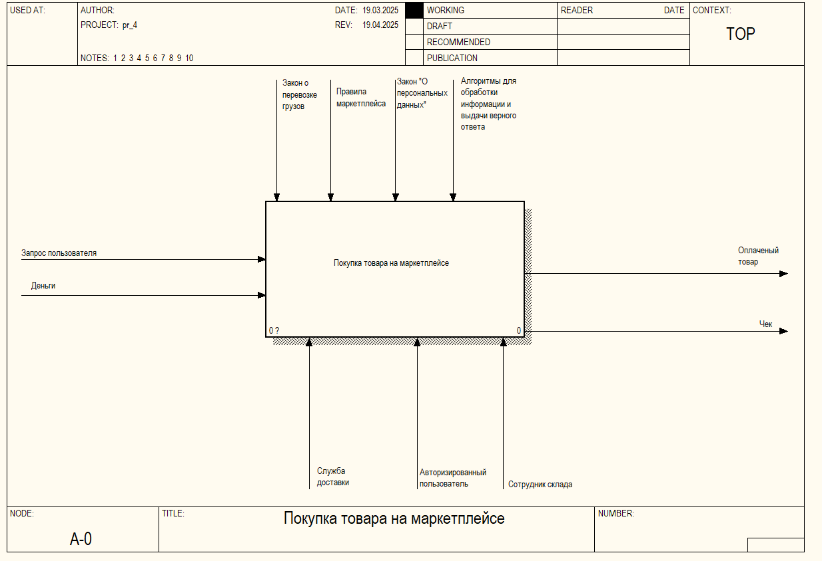

Рисунок 3 – Контекстная диаграммы процесса покупка товара на маркетплейсе

**Вывод**

В результате выполнения данной практической работы определена цель, способ и средства создания ИС, составлено краткое описание, а также смоделирована контекстная диаграмма A-0 в нотации IDEF0.

# ПРАКТИЧЕСКАЯ РАБОТА № 4 «Проектирование функциональной модели информационной системы в нотации IDEF0»

**Теоретическое введение**

SADT (акроним от англ. STRUCTURED ANALYSIS AND DESIGN TECHNIQUE) – методология структурного анализа и проектирования, интегрирующая процесс моделирования, управление конфигурацией проекта, использование дополнительных языковых средств и руководство проектом со своим графическим языком. В качестве такого графического языка используют нотацию IDEF0 для создания функциональной модели информационной системы.

Функциональная модель информационной системы – абстрактная графическая модель, которая отражает функции, выполняемые информационной системой, их связь. Функциональная модель также должна отражать направление движения материальных потоков и потоков информации, преобразуемых системой. Функциональная модель в нотации IDEF0 строится иерархически. На самом верхнем уровне располагается диаграмма контекста или контекстная диаграмма А-0 (читается: «А минус ноль»). Контекстная диаграмма содержит только один функциональный блок. Важно это помнить, только один блок! Хорошие CASE-средства просто не позволят вам вставить в контекстную диаграмму два или больше блоков. Самое важное на диаграмме А-0 – это название функционального блока. Название должно отражать цель функционирования всей системы, например, «Автоматизировать начисление заработной платы» или «Автоматизация бухгалтерского учета предприятия». Обратите внимание, что второй вариант отступает от требований РД IDEF0 – 2000, однако, главное – ясность изложения цели для всех читающих диаграмму. Варианты «Обработка данных» или «Система поиска информации» – неприемлемы, потому что из названия блока непонятно, как выполняется обработка данных и каких именно данных и т. д.

**Постановка задачи**

Декомпозировать функциональную модель проектируемой системы в нотации IDEF0, создать декомпозиции как минимум двух уровней. Допустимо декомпозировать один, наиболее значимый для проектируемой системы, функциональный блок на каждом уровне. Добавить описание функциональных блоков и потоков данных, а также выводы к работе.

**Ход выполнения работы**

**Проектирование контекстной диаграммы функциональной модели ИС**

Исходя из контекстной диаграммы были декомпозированы на блоки поиск товара, выбор товара, оплата товара и доставки товара.

В качестве управления для блока поиск товара были выбраны следующие нормативные и правовые документы:

1. Правила маркетплейса.

2. Алгоритмы для обработки информации и выдачи релевантного ответа.

В качестве входящих информационных потоков, которые подлежат обработке и преобразованию в процессе работы ИС, были указаны:

1. Запрос пользователя.

В качестве механизмов (ресурсов, выполняющих работу) были выделены:

1. Авторизованный пользователь сайта.

В качестве выходов получены следующие информационные элементы:

1. Отобранные товары по запросу.

В качестве управления для блока выбор товара были выбраны следующие нормативные и правовые документы:

1. Правила маркетплейса.

В качестве входящих информационных потоков, которые подлежат обработке и преобразованию в процессе работы ИС, были указаны:

1. Отобранные товары по запросу.

В качестве механизмов (ресурсов, выполняющих работу) были выделены:

1. Авторизованный пользователь сайта.

В качестве выходов получены следующие информационные элементы:

1. Выбранный товар.

В качестве управления для блока оплата товара были выбраны следующие нормативные и правовые документы:

1. Правила маркетплейса.

2. Закон «О персональных данных».

В качестве входящих информационных потоков, которые подлежат обработке и преобразованию в процессе работы ИС, были указаны:

1.Выбранный товар.

2. Деньги.

В качестве механизмов (ресурсов, выполняющих работу) были выделены:

1. Авторизованный пользователь сайта.

В качестве выходов получены следующие информационные элементы:

1. Товар.
2. Докладная.

В качестве управления для блока доставки товара были выбраны следующие нормативные и правовые документы:

1. Закон о перевозке грузов.

2. Правила маркетплейса.

В качестве входящих информационных потоков, которые подлежат обработке и преобразованию в процессе работы ИС, были указаны:

1. Товар.
2. Докладная.

В качестве механизмов (ресурсов, выполняющих работу) были выделены:

1.Служба доставки.

2. Авторизованный пользователь сайта.

3. Сотрудник склада.

В качестве выходов получены следующие информационные элементы:

1. Оплаченный товар.
2. Чек.

На рисунке 4 представлена декомпозиция контекстной диаграммы проектируемой информационной системы.

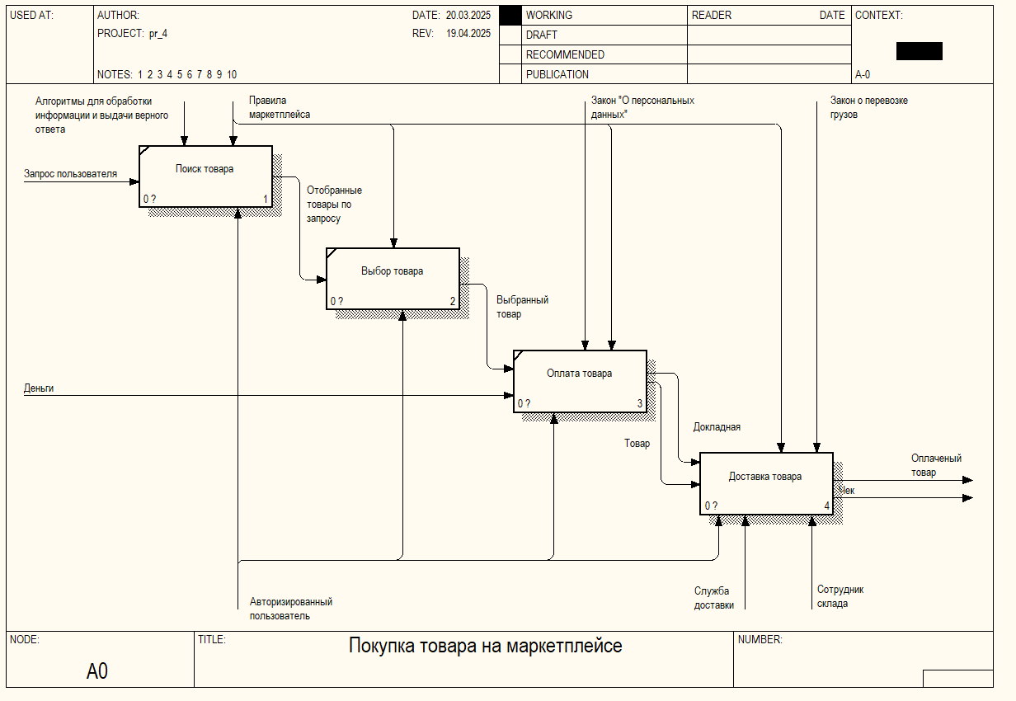

Рисунок 4 – Декомпозиция контекстной диаграммы процесса покупка товара на маркетплейсе

Исходя из декомпозированной диаграммы был выбран в качестве декомпозиции блок доставки товара, в который входит блоки упаковки товара, установка штрих кода на товар, перевозка товара и выдача товара.

В качестве управления для блока упаковка товара были выбраны следующие нормативные и правовые документы:

1. Правила маркетплейса.

В качестве входящих информационных потоков, которые подлежат обработке и преобразованию в процессе работы ИС, были указаны:

1. Товар.
2. Докладная.

В качестве механизмов (ресурсов, выполняющих работу) были выделены:

1. Сотрудник склада.

В качестве выходов получены следующие информационные элементы:

1. Упакованный товар.

В качестве управления для блока установка штрих кода на товар были выбраны следующие нормативные и правовые документы:

1. Правила маркетплейса.

В качестве входящих информационных потоков, которые подлежат обработке и преобразованию в процессе работы ИС, были указаны:

1. Упакованный товар.

В качестве механизмов (ресурсов, выполняющих работу) были выделены:

1. Сотрудник склада.

В качестве выходов получены следующие информационные элементы:

1. Запечатанный товар.

В качестве управления для блока перевозка товара были выбраны следующие нормативные и правовые документы:

1. Правила маркетплейса.

2. Закон о перевозке грузов.

В качестве входящих информационных потоков, которые подлежат обработке и преобразованию в процессе работы ИС, были указаны:

1. Запечатанный товар.

В качестве механизмов (ресурсов, выполняющих работу) были выделены:

1. Служба доставки.

В качестве выходов получены следующие информационные элементы:

1. Загруженный товар.

В качестве управления для блока перевозка товара были выбраны следующие нормативные и правовые документы:

1. Правила маркетплейса.

В качестве входящих информационных потоков, которые подлежат обработке и преобразованию в процессе работы ИС, были указаны:

1. Загруженный товар.

В качестве механизмов (ресурсов, выполняющих работу) были выделены:

1. Авторизованный пользователь сайта.

2. Сотрудник склада.

В качестве выходов получены следующие информационные элементы:

1. Оплаченный товар.
2. Чек.

На рисунке 5 представлена декомпозиция блока доставка товара диаграммы проектируемой информационной системы.

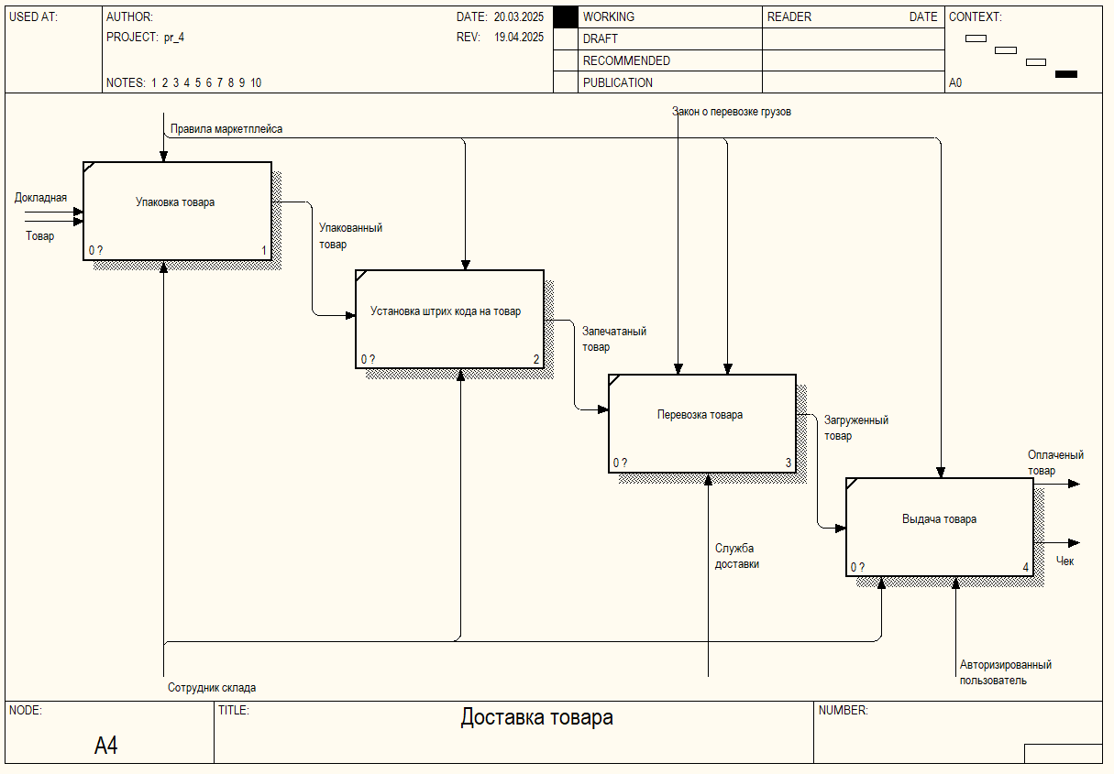

Рисунок 5 – Декомпозиция блока доставка товара диаграммы процесса покупка товара на маркетплейсе

**Вывод**

В результате выполнения данной практической работы смоделирована декомпозиция контекстной диаграммы, а также блока перевозка товара в нотации IDEF0.

# ПРАКТИЧЕСКАЯ РАБОТА № 5 «Проектирование модели потоков данных в нотации DFD»

**Теоретическое введение**

SADT (акроним от англ. STRUCTURED ANALYSIS AND DESIGN TECHNIQUE) – методология структурного анализа и проектирования, интегрирующая процесс моделирования, управление конфигурацией проекта, использование дополнительных языковых средств и руководство проектом со своим графическим языком. В качестве такого графического языка используют нотацию IDEF0 для создания функциональной модели информационной системы.

Функциональная модель информационной системы – абстрактная графическая модель, которая отражает функции, выполняемые информационной системой, их связь. Функциональная модель также должна отражать направление движения материальных потоков и потоков информации, преобразуемых системой. Функциональная модель в нотации IDEF0 строится иерархически. На самом верхнем уровне располагается диаграмма контекста или контекстная диаграмма А-0 (читается: «А минус ноль»). Контекстная диаграмма содержит только один функциональный блок. Важно это помнить, только один блок! Хорошие CASE-средства просто не позволят вам вставить в контекстную диаграмму два или больше блоков. Самое важное на диаграмме А-0 – это название функционального блока. Название должно отражать цель функционирования всей системы, например, «Автоматизировать начисление заработной платы» или «Автоматизация бухгалтерского учета предприятия». Обратите внимание, что второй вариант отступает от требований РД IDEF0 – 2000, однако, главное – ясность изложения цели для всех читающих диаграмму. Варианты «Обработка данных» или «Система поиска информации» – неприемлемы, потому что из названия блока непонятно, как выполняется обработка данных и каких именно данных и т. д.

**Постановка задачи**

Выбрать наиболее значимый функциональный блок нижнего уровня декомпозиции из предыдущей практической работы и выполнить его декомпозицию в нотации DFD. Декомпозиция выполняется как отдельный файл в нотации диаграммы потоков данных. Необходимо создать двухуровневое описание потоков данных. Добавить текстовое описание потоков и блоков, сделать выводы к работе.

**Ход выполнения работы**

На рисунке 6 представлена декомпозиция DFD диаграммы.

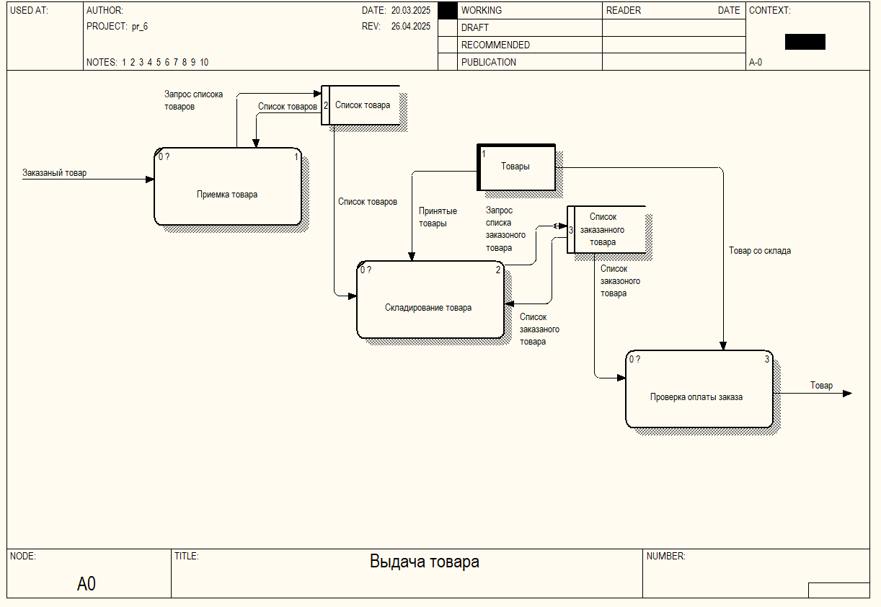

Рисунок 6 – Декомпозиция DFD диаграммы

В декомпозиции процесса выдача товара разделяется на 3 блока приемка товара складирование товара и проверка оплаты. В блок приём товара поступает заказанный товар, и выходит запрос на список товара в бд список товаров. Из бд выходит список товара, который пришел и сам товар. После чего запрашивается список заказанного товара в бд списка заказов. После чего список заказанных товаров передается в проверку товара и сам товар. Из него уже выходит товар, переданный покупателю.

На рисунке 7 представлена декомпозиция нижнего уровня DFD диаграммы.

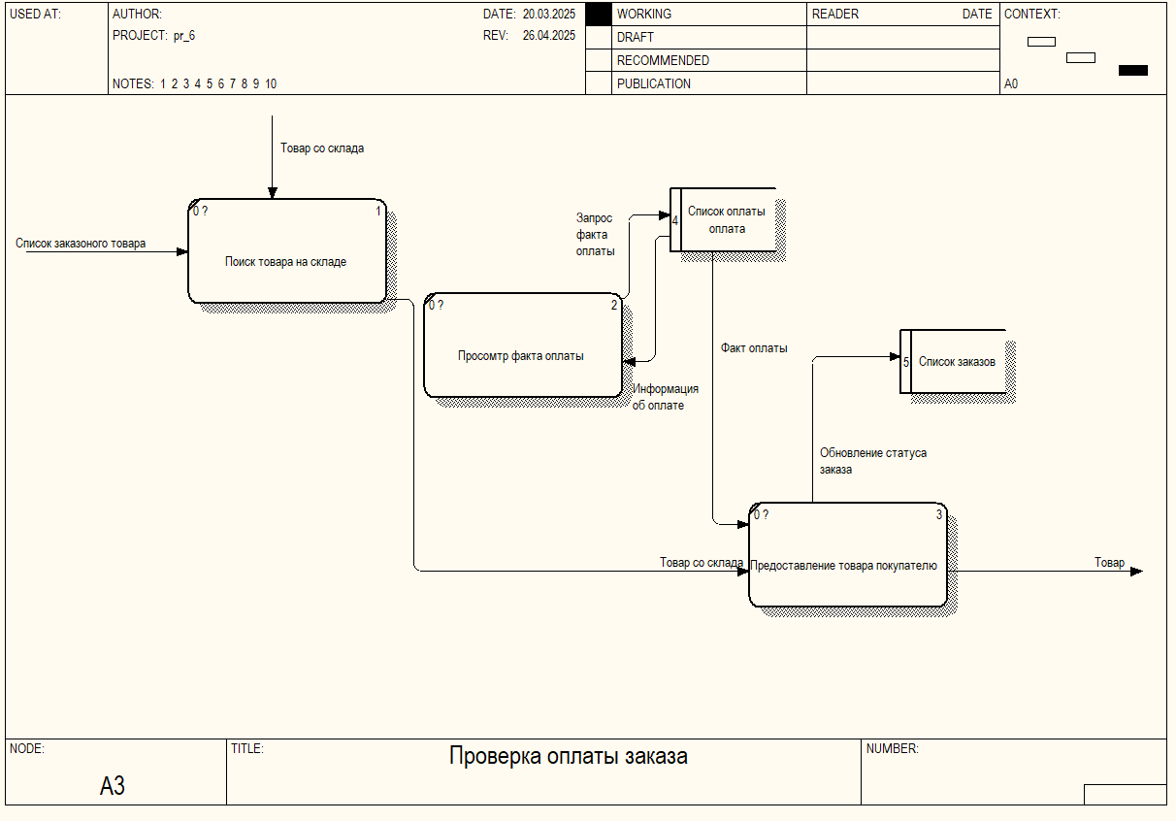

Рисунок 7 – Декомпозиция нижнего уровня DFD диаграммы

В декомпозиции процесса проверка оплаты товара происходит 3 процесса поиск товара на складе, просмотр факта оплаты и предоставление товара покупателю. В блок поиск товара приходит список заказанного товара и товар со склада. И выходит товар со склада. После этого происходит проверка оплаты товара и происходит запрос факта оплаты в бд списка оплат. В процессе предоставление товара поступает факт оплаты и товар со склада. Выходом процесса является Обновление статуса товара в бд списка товаров и товар, который отдан покупателю.

**Вывод**

В результате выполнения данной практической работы смоделирована декомпозиция контекстной диаграммы, а также блока перевозка товара в нотации DFD.

# ПРАКТИЧЕСКАЯ РАБОТА № 6 «Проектирование структуры данных информационной системы и создание ER-диаграммы»

**Теоретическое введение**

База данных (БД) – важнейший компонент информационной системы. База данных – набор данных, структурированный особым образом в рамках выбранной модели.

Модель данных – это концептуальное представление данных (в частности сущностей и связей между ними) в проектируемой БД, выраженное графически (в виде схемы) и/или описательно (текстовое представление). Модель данных создается для того, чтобы разработчик понимал концепцию организации хранения и обработки данных.

Наиболее часто используют семантическое моделирование для описания модели данных. Как инструмент семантического моделирования используют различные варианты диаграмм «сущность-связь» (от английского EntityRelationship).

Понятия «сущность» и «связь» являются базовыми понятиями ERдиаграмм. Сущность, как объект диаграммы entity-relation, описывает или представляет некоторые объекты или наборы объектов, как реальных, так и абстрактных. В качестве таких объектов могут выступать сотрудники или люди, которые выполняют определенные действия, подлежащие автоматизации. Объекты описываются или группируются в виде сущности по характерному признаку или характеристике, которые позволяют обособить данный объект от других. В нотации, предложенной Гордоном Эверестом, на ER-диаграмме сущности представляются в виде прямоугольников. Внутри прямоугольника название этой сущности. Название пишется в единственном числе, именительном падеже.

«Экземпляр» сущность – ее конкретный представитель. Также используются термины: «запись» и «кортеж», они являются эквивалентом экземпляра. Признак или характеристика, использованные для выделения объекта в сущность, называется – «атрибут сущности».

Связь − определенная ассоциация (или соответствие, взаимозависимость) между двумя сущностями. Связь может соединять не только две сущности, но сущность «саму с собой». Сущность необходимы для поиска взаимосвязей внутри БД.

Связи имеют несколько разных типов.

Тип один-к-одному. При таком типе связи только одна запись первой сущности связана только с одной запись в другой сущности. Например, у одного преподавателя на кафедре есть один компьютер.

Один-ко-многим. Такой тип связи встречается наиболее часто. При таком типе связей несколько строк из дочерней таблицы зависят от одной строки в родительской таблице. Например, в одной группе учатся несколько студентов. В этом случае таблица группы является родительской, а таблица студентов – дочерней.

При использовании типа связи «многие-ко-многим» подразумевается, что множественным записям из одной таблицы соответствуют множественные записи из другой таблицы. Например, у студентов групп предметы ведут разные преподаватели.

**Постановка задачи**

Создать модель «сущность-связь» в нотации ERD.

**Ход выполнения работы**

На первом этапе построим связь между сущностями Аккаунт, Пользователь и Заказы. В данном случае образуется связь один-ко-многим – «у каждого пользователя может быть ноль, один или несколько заказов» и «Заказ может принадлежать только одному пользователя». И связь между Аккаунтом и Пользователя один-ко-многим. Результат этого представлен на рисунке 8.

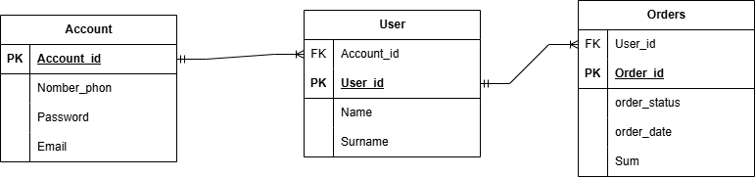

Рисунок 8- Проектирование сущностей Аккаунт и Пользователь и Заказ, и связи между ними

У каждой сущности есть свой уникальный номер (например, User_id или Account_id), а также ряд дополнительных атрибутов. У сущности User – Имя, Фамилия; у сущности Заказ – статус заказа, дата заказа и сумма.

Чтобы произвести доставку товара, для начала нужно выставить товар на маркетплейс, а выполняет это Продавец. Создадим данные две сущности и установим между ними связь многое-ко-многим – «Продавец имеет много товаров» «Товары имеют много продавцов». Далее возникает еще одна связь многое-ко-многим между Заказом Товар, исправим ее тем же способом, что по казан выше. В результате к нашей ER-диаграмме прибавляются еще 4 таблицы. Получившаяся диаграмма представлена на рисунке 9.

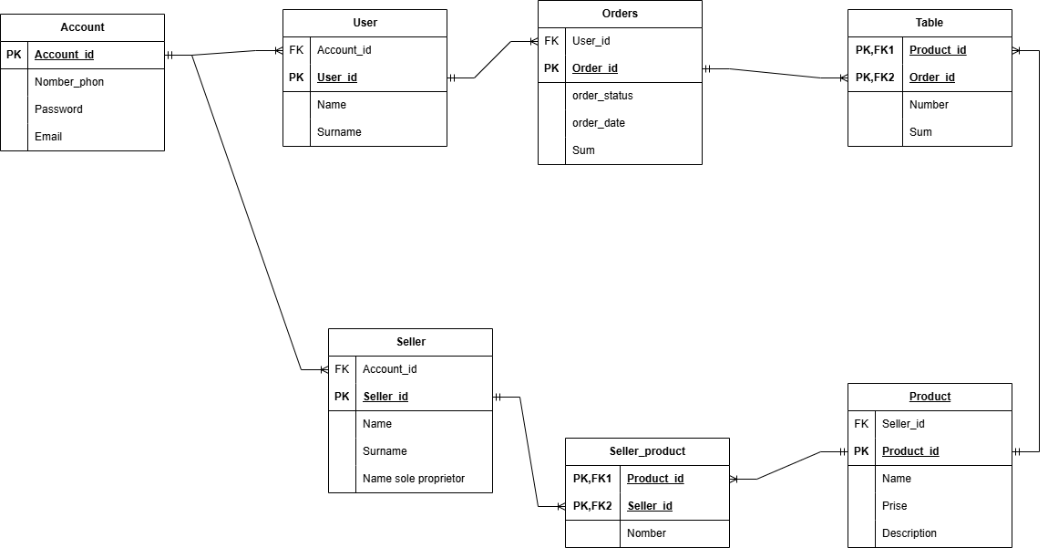

Рисунок 9 – Проектирование сущностей Продавец и Товар

В вспомогательной таблице «Заказ и продукт» присутствуют уникальные номера товара и заказа, а также дополнительные атрибуты – количество и сумма.

Для оформления заказа от клиента всегда требуется его имя и фамилия, телефон. В самом заказе помимо добавленных товаров необходимо знать дату заказа, итоговую сумму, комментарий к заказу, адрес доставки.

Последним этапом проектирования является процесс доставки товара. У маркетплейса своя доставка. В самой службе всегда есть курьеры. Из данной информации можно определить, что у сущностей Служба доставки и Курьер будет связь один-ко-многим – «у службы есть много работников, но курьер работает лишь в одной».

После получения нового заказа, его номер пересылается в службу доставки и назначается курьер. При доставке курьер должен знать информацию о заказе и о клиенте, а клиент в свою очередь должен быть уведомлен, какой курьер доставляет ему пиццу. Из данной информации получились следующие сущности и связи. Получившаяся диаграмма представлена на рисунке 10.

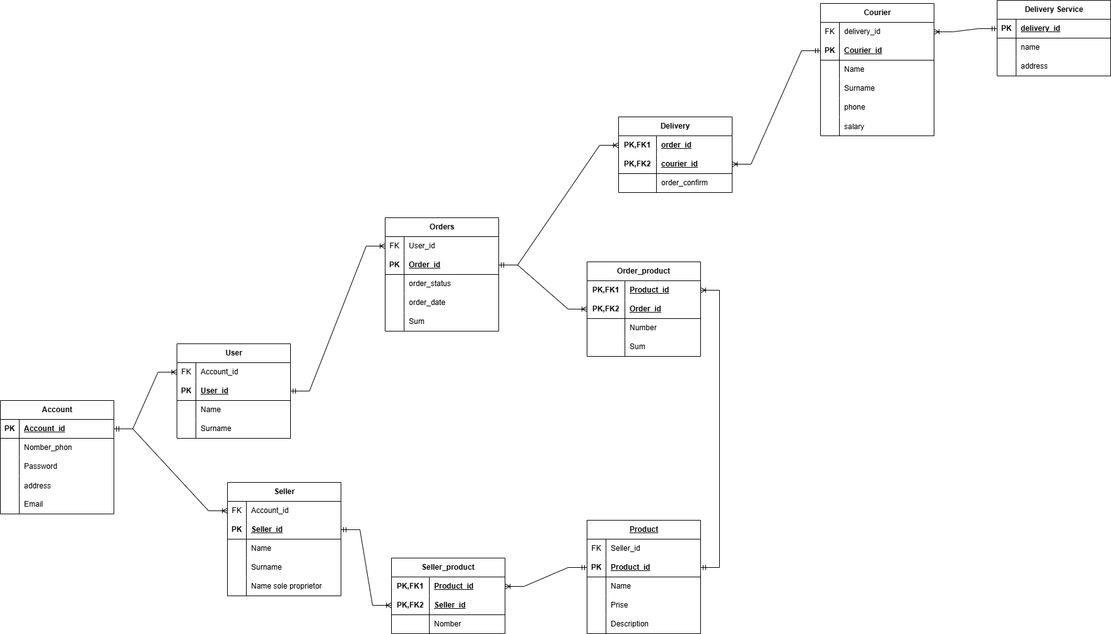

Рисунок 10 – Проектирование сущностей Служба доставки, Курьер и Доставка

Кратко рассмотрим атрибуты сущностей. У Службы доставки – название и местоположение, у Курьера – имя, фамилия, зарплата, телефон, у Доставки – подтверждение заказа.

На рисунке 11 представлена полная ER-диаграмма системы покупки товара на маркетплейсе:

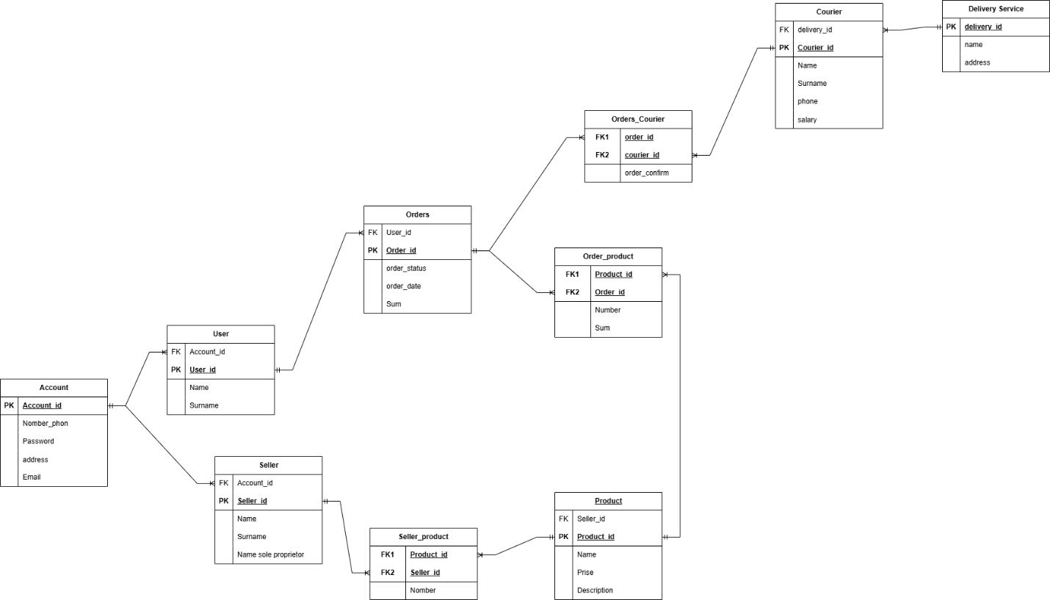

Рисунок 11 –ER-диаграмма системы покупки товар на маркетплейсе

**Вывод**

В результате выполнения практической работы была сосздана модель «сущность-связь» в нотации ERD.

# ПРАКТИЧЕСКАЯ РАБОТА № 7 «Создание диаграммы состояний»

**Теоретическое введение**

Диаграммы введены в язык UML для моделирования динамических аспектов системы. По сути, диаграмма состояний соответствует таковой в теории автоматов. Полезно использовать диаграмму состояний для моделирования жизненного цикла информационной системы или ее частей. При моделировании с помощью диаграммы состояний проектировщик может описать процесс изменения состояний только одного экземпляра определенного класса − одного объекта. Моделирование объекта выполняется как описание реакцией этого объекта на некоторые внешние события. В качестве моделируемого объекта выступают, как правило, классы, прецеденты или система в целом. Еще раз отметим, что эти объекты описываются через их реакции на некоторые внешние события.

Диаграмма в языке моделирования UML – наглядное представление некоей совокупности элементов модели системы в виде графа, на котором дуги (отношения) связывают вершины (сущности). В своем графическом виде различные виды диаграмм UML (диаграммы классов, компонентов, объектов и др.) применяются для визуализации разных аспектов устройства или поведения моделируемой системы.

Диаграмма не принадлежит к семантическим элементам языка UML и ее значение не зависит от того, каким образом она представлена. Кроме редких исключений основная часть несомой ею информации содержится не в размере или расположении ее элементов, а в ее топологической конфигурации. Чаще всего применяются три основных типа визуальных отношений между элементами: соединение (в виде линий от одной двумерной формы к другой), включение (в виде помещения одних форм внутрь других) и визуальное подкрепление (в виде размещения одних символов недалеко от других). Возможно также представить данную нотацию и в аналитической форме как совокупность связей узлов графа.

**Постановка задачи**

Создать диаграмму состояний проектируемой информационной системы.

**Ход выполнения работы**

Инициализация подсистемы для пользователя

Система инициализирует роль "USER".

После завершения инициализации пользователь переходит в состояние "Открыт".

1. Инициализацию списка товаров.
2. Инициализацию поиска.
3. Позволяет пользователю добавлять товары в корзину и осуществлять поиск.

При оформлении корзины пользователь переходит в состояние "Оформление заказа". Оформление заказа пользователь - вводит данные, выбирает способ оплаты. После успешного оформления заказа система переходит в состояние "Оплата заказа".

Оплата заказа. Система фиксирует статус оплаты. В случае успешной оплаты. Переходит в составное состояние (Composite State), где выполняет:

1. Отправку чека на почту.
2. Предоставление геолокации товара.
3. Генерацию номера заказа.

После завершения этих действий приложение закрывается. Если оплата не произведена, система переходит в состояние "Отмена заказа".

Отмена заказа. система уведомляет пользователя об ошибке операции. После этого процесс завершается.

На рисунке 12 представлена диаграмма состояний для процесса покупки товара на разрабатоваемой информационной системе

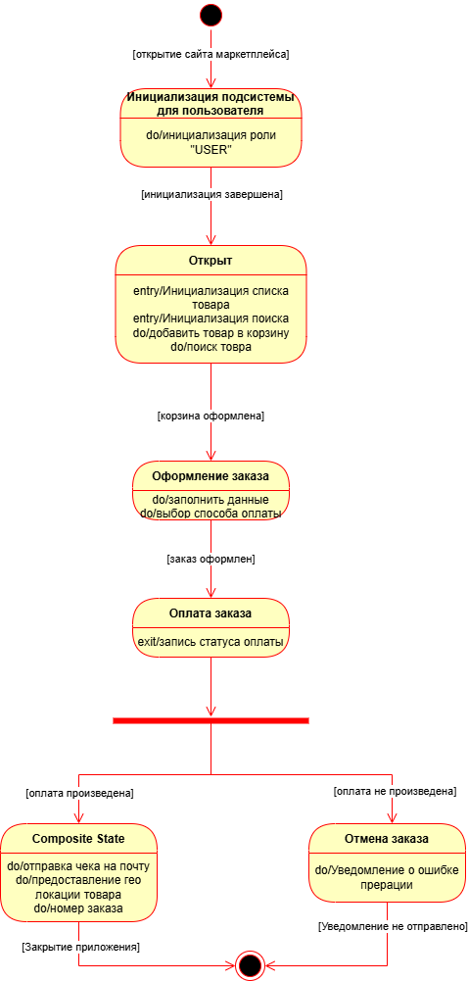

Рисунок 12 – Диаграмма состояний для процесса покупки товара на разрабатоваемой информационной системе

**Вывод**

В результате выполнения практической работы была создана диаграмма состояний для процесса покупки товаров на разрабатоваемой информационной системе.

# ПРАКТИЧЕСКАЯ РАБОТА № 8 «Расчет информационной энтропии проектируемой системы»

**Теоретическое введение**

Информация – сообщение, которое имеет ценность, значимость для субъекта. Информация, не обладающая ценностью, называется тривиальной.

Энтропия – степень неопределенности информации, в том числе в информационной системе. Энтропия чем-то схожа с дисперсией, но в отличие от последней, нам не обязательно знать закон распределения.

Статистически информация – сообщение о состоянии системы, уменьшающее неопределенность знаний о ней. Для измерения информации вводятся параметры:

1. ­ Количество информации I.
2. Объем данных VД.

Меры информации: ­

1. Синтаксическая, семантическая, прагматическая объем данных – VД.
2. Ценность использования – Iс. ­
3. Количество информации – I.

Синтаксическая мера информации. Объем данных VД в сообщении измеряется количеством символов (разрядов) в этом сообщении. Двоичная система счисления: единица измерения – бит (bit – binary digit – двоичный разряд), байт – 8 бит. Десятичная система счисления: единица измерения – дит (десятичный разряд).

**Постановка задачи**

Выполнить расчет, по крайней мере, одного, наиболее важного, параметра проектируемой информационной системы. Параметр рекомендуется согласовать с преподавателем, ведущим занятия. По умолчанию предлагается выполнить расчет энтропии системы.

**Ход выполнения работы**

Анализ характеристик информационной системы маркетплейса электроники

Элементарная семантическая единица (ЭСЕ) — это минимальная единица данных в системе маркетплейса, которая формируется в результате поисковых запросов или выполнения команд (например, генерации отчетов). В данном исследовании ЭСЕ соответствует количество товаров, найденных по запросу. Диапазон значений варьируется от 10 000 до 50 000 товаров.

Наполнение системы

В системе загружено 100 ЭСЕ. В качестве примера приведены первые 10 записей:

Таблица 2 – Список элементарных семантических единиц

|  |  |
| --- | --- |
| **Наименование** | **Количество товара** |
| Смартфон | 45 237 |
| Ноутбук | 32 148 |
| Телевизоры | 28 905 |
| Игровые консоли | 37 624 |
| Наушники | 41 310 |
| Умные часы | 22 578 |
| Видеокарты | 18 942 |
| SSD накопители | 30 125 |
| Мониторы | 24 684 |
| Процессоры | 29 877 |

Эти данные структурированы по количеству товаров, найденных на маркетплейсе по соответствующему запросу.

Математические расчеты

Для дальнейшего исследования проектируемой ИС необходимо рассчитать вероятности, с которыми ЭСЕ принимает то или иное значение. Для оценки этих вероятностей было принято решение разбить весь диапазон значений на 10 дискретных величин с шагом в 4000. Расчеты ведутся с помощью формулы P(ξ)=n/N, где n – благоприятное число исходов (в данном случае число товаров, попадающих в данный диапазон), а N – общее число исходов. В таблице 3 приведены возможные значения, принимаемые ЭСЕ и их вероятности.

Таблица 3 – Ряд распределения

|  |  |  |
| --- | --- | --- |
| **№** | **X** | **P(X)** |
| 1 | 10 000 <= x < 14 000 | 7/100 = 0.07 |
| 2 | 14 000 <= x <18 000 | 4/100 = 0.04 |
| 3 | 18 000 <= x < 22 000 | 8/100 = 0.08 |
| 4 | 22 000 <= x < 26 000 | 13/100 = 0.13 |
| 5 | 26 000 <= x < 30 000 | 12/100 = 0.12 |
| 6 | 30 000 <= x < 34 000 | 9/100 = 0.09 |
| 7 | 34 000 <= x < 38 000 | 15/100 = 0.15 |
| 8 | 38 000 <= x < 42 000 | 12/100 = 0.12 |
| 9 | 42 000 <= x < 46 000 | 10/100 = 0.1 |
| 10 | 46 000 <= x <= 50 000 | 10/100 = 0.1 |

Расчет математического ожидания информационного блока системы

Математическим ожиданием случайной величины называется сумма произведений всех возможных значений случайной величины на вероятности этих значений. Рассчитаем математическое ожидание для нашей системы, взяв за случайную величину число сертификатов. Расчет математического ожидания информационного блока на примере 10 записей выполняется по формуле 1:

$Mx_{i}=\sum_{i=0}^{n}{[p_{i}*x_{i}]}$ (1)

Используя данные, полученные в таблице 2, получаем:

М (10) = 33840 [товары], следовательно, наиболее вероятное количество сертификатов на запрос находится в районе 33840 [товаров].

Расчет дисперсии информационного блока системы

$Dx_{i}=\sum_{i=0}^{n}{\left[p_{i}*{\left(x_{i}\right)}^{2}\right]-{[\sum_{i=0}^{n}{(p_{i}*x_{i})]}}^{2}}$ (2)

Используя данные, полученные в таблице 2, получаем:

D(10) = 110054400[${товары}^{2}$]

Расчет среднеквадратического отклонения (формула 3)

$σxi=\sqrt{Dxi}$ (3)

$$σ_{xi}=10490,7[товары]$$

Расчет энтропии системы

Энтропия системы – это сумма произведений вероятностей различных состояний системы на логарифмы этих вероятностей, взятая с обратным знаком (формула 4).

$H\left(x\right)=-\sum_{i=0}^{n}{[p_{i}*\log_{a}{p_{i}}]}$ (4)

За основание логарифма a возьмем двоичную систему счисления.

Энтропия фрагмента информационного наполнения в размере 10 ЭСЕ:

Используя данные, полученные в таблице 4, получаем:

$$H\left(x\right)=3,250184[бит]$$

**Вывод**

В данной практической работе был осуществлен расчет основных характеристик проектируемой ИС, и получены следующие результаты (см. таблицу 4):

Таблица 4 – Параметры проектируемой ИС

|  |  |
| --- | --- |
| **Параметры** | **Значение** |
| Математическое ожидание информационного блока | 33840 [товары] |
| Допустимый разброс значений смысловых информационных блоков (дисперсия) | 110054400[${товары}^{2}$] |
| Среднеквадратическое отклонение | 10490,7[товары] |
| Энтропия информационного наполнения | 3,250184[бит] |

# СПИСОК ИСПОЛЬЗОВАННЫХ ИСТОЧНИКОВ

1. DeRidder J.L. The immediate prospects for the application of ontologies in digital libraries//Knowledge Organization - 2007. - Vol. 34, No. 4. P. 227 - 246.
2. U.S. National Library of Medicine. Fact sheet: UMLS Metathesaurus/National Institutes of Health, 2006 - 2013. - URL: http://www.nlm.nih.gov/pubs/factsheets/umlsmeta.html (дата обращения 2014-12-09).
3. U.S. National Library of Medicine. Fact sheet: Unfied Medical Language System/National Institutes of Health, 2006 - 2013. - URL: http://www.nlm.nih.gov/pubs/factsheets/umls.html (дата обращения 2009-12-09).
4. Антопольский А.Б., Белоозеров В.Н. Процедура формирования макротезауруса политематических информационных систем//Классификация и кодирование. - 1976. - N 1 (57). - С. 25 - 29.
5. Белоозеров В.Н., Федосимов В.И. Место макротезауруса в лингвистическом обеспечении сети органов научно-технической информации//Проблемы информационных систем. - 1986. - N 1. - С. 6-10.
6. Использование и ведение макротезауруса ГАСНТИ: Методические рекомендации/ГКНТ СССР. - М., 1983. - 12 с.